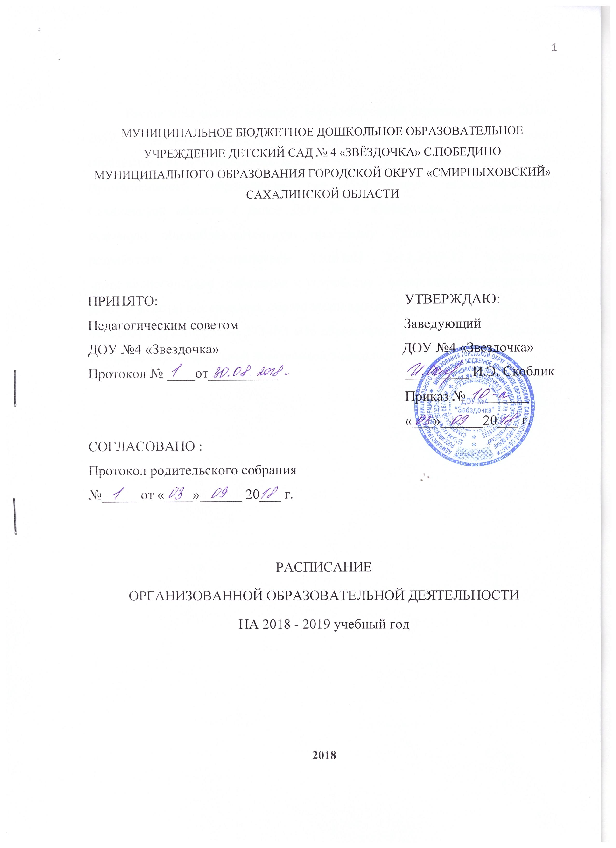 Расписание организованной образовательной деятельности на 2018 - 2019 учебный год муниципального бюджетного дошкольного образовательного учреждения детский сад № 4 «Звёздочка» с. Победино муниципального образования городской округ «Смирныховский» Сахалинской области ( далее ДОУ № 4 «Звёздочка» ), реализующего основную общеобразовательную программу дошкольного образования разработано в соответствии СанПиН 2.4.1.3049-13 «санитарно-эпидемиологические требования к устройству , содержанию и организации режима работы дошкольных образовательных организаций», п. 3 части 1 ст. 41 ФЗ от 29.12.2012 г. № 273-ФЗ «Об образовании в Российской Федерации» основной образовательной программой дошкольного образования.

Расписание организованной образовательной деятельности
второй группы раннего возраста
от 2 до 3 лет
Дни недели | Вид ООД | Время проведения | Длительность ООД
понедельник | Познавательное развитие  ( ФЦКМ/ФЭМП) | 9.00 - 9.10 | 10 мин.
 | Художественно-эстетическое развитие  ( музыка) | 9.20 - 9.30 | 10 мин.
 | ИТОГО в день : | 2 занятия | 20 минут
вторник | Речевое развитие ( развитие речи/ чтение художественной литературы) | 9.00 - 9.10 | 10 мин.
 | Физическое развитие | 9.20 - 09.30 | 10 мин.
 | ИТОГО в день : | 2 занятия | 20 минут
среда | Художественно-эстетическое развитие  ( музыка) | 9.00 - 9.10 | 10 мин.
 | Художественно-эстетическое развитие  ( лепка/конструирование) | 9.20 - 9.30 | 10 мин.
 | ИТОГО в день : | 2 занятия | 20 минут
четверг | Речевое развитие  ( звуковая культура речи) | 9.00 - 9.10 | 10 мин.
 | Физическое развитие | 9.20 - 9.30 | 10 мин.
 | ИТОГО в день : | 2 занятия | 20 минут
пятница | Художественно-эстетическое развитие  ( рисование) | 9.00 - 9.10 | 10 мин.
 | Физическое развитие | 9.20 - 9.30 | 10 мин.
 | ИТОГО в день : | 2 занятия | 20 минут
ИТОГО учебной нагрузки в неделю – 10 занятий  Познавательное развитие ( ФЦКМ/ФЭМП) -1  Речевое развитие ( развитие речи/ чтение художественной литературы) -1  Речевое развитие  ( звуковая культура речи) - 1  Физическое развитие - 3.  Художественно-эстетическое развитие  ( музыка) - 2  Художественно-эстетическое развитие  ( рисование) – 1  Художественно-эстетическое развитие  ( лепка/конструирование) -1 |  |  | 1 час. 40 мин.

Расписание организованной образовательной деятельности составлено в соответствии с п.11 СанПиН 2.4.1.3049-13 «санитарно-эпидемиологические требования к устройству , содержанию и организации режима работы дошкольных образовательных организаций».

Расписание организованной образовательной деятельности разновозрастной группы от 3 до 5 лет
подгруппа – младшая группа ( 3- 4 года)
Дни недели | Вид ООД | Время проведения | Длительность ООД
понедельник | Познавательное развитие ( ФЭМП) | 9.00 - 9.15 | 15 мин.
 | Физическое развитие | 9.25 - 9.40 | 15 мин.
 | ИТОГО в день : | 2 занятия | 30 минут
вторник | Художественно-эстетическое развитие  ( музыка) | 9.00 - 9.15 | 15 мин.
 | Художественно-эстетическое развитие  ( рисование) | 9.25 - 9.40 | 15 мин.
 | ИТОГО в день : | 2 занятия | 30 минут
среда | Речевое развитие ( развитие речи/ чтение художественной литературы) | 9.00 - 9.15 | 15 мин.
 | Физическое развитие | 9.25 - 9.40 | 15 мин.
 | ИТОГО в день : | 2 занятия | 30 минут
четверг | Познавательное развитие  ( ознакомление с предметным и социальным окружением) | 9.00 - 9.15 | 15 мин.
 | Физическое развитие | 9.25 - 9.40 | 15 мин.
 | ИТОГО в день : | 2 занятия | 30 минут
пятница | Художественно-эстетическое развитие  ( музыка) | 9.00 - 9.15 | 15 мин.
 | Художественно-эстетическое развитие  ( лепка/аппликация) | 9.25 - 9.40 | 15 мин.
 | ИТОГО в день : | 2 занятия | 30 минут
ИТОГО учебной нагрузки в неделю – 10 занятий  Познавательное развитие ( ФЦКМ)-1  Познавательное развитие ( ФЭМП)-1  Речевое развитие ( развитие речи/ чтение художественной литературы) -1  Физическое развитие- 3.  Художественно-эстетическое развитие  ( музыка) - 2  Художественно-эстетическое развитие  ( рисование) – 1  Художественно-эстетическое развитие  ( лепка/аппликация) -1 |  |  | 2 часа 30 мин.

Расписание организованной образовательной деятельности составлено в соответствии с п.11 СанПиН 2.4.1.3049-13 «санитарно-эпидемиологические требования к устройству , содержанию и организации режима работы дошкольных образовательных организаций».

Расписание организованной образовательной деятельности разновозрастной группы от 3 до 5 лет
подгруппа – средняя ( 4-5 лет)
Дни недели | Вид ООД | Время проведения | Длительность ООД
понедельник | Познавательное развитие ( ФЭМП) | 9.00 - 9.20 | 20 мин.
 | Физическое развитие | 9.30 - 9.50 | 20 мин.
 | ИТОГО в день : | 2 занятия | 40 минут
вторник | Художественно-эстетическое развитие  ( музыка) | 9.00 - 9.20 | 20 мин.
 | Художественно-эстетическое развитие  ( рисование) | 9.30 - 9.50 | 20 мин.
 | ИТОГО в день : | 2 занятия | 40 минут
среда | Речевое развитие ( развитие речи/ чтение художественной литературы) | 9.00 - 9.20 | 20 мин.
 | Физическое развитие | 9.30 - 9.50 | 20 мин.
 | ИТОГО в день : | 2 занятия | 40 минут
четверг | Познавательное развитие  ( ознакомление с предметным и социальным окружением) | 9.00 - 9.20 | 20 мин.
 | Физическое развитие | 9.30 - 9.50 | 20 мин.
 | ИТОГО в день : | 2 занятия | 40 минут
пятница | Художественно-эстетическое развитие  ( музыка) | 9.00 - 9.20 | 20 мин.
 | Художественно-эстетическое развитие  ( лепка/аппликация) | 9.30 - 9.50 | 20 мин.
 | ИТОГО в день : | 2 занятия | 40 минут
ИТОГО учебной нагрузки в неделю – 10 занятий  Познавательное развитие ( ФЦКМ)-1  Познавательное развитие ( ФЭМП)-1  Речевое развитие ( развитие речи/ чтение художественной литературы) -1  Физическое развитие- 3.  Художественно-эстетическое развитие  ( музыка) - 2  Художественно-эстетическое развитие  ( рисование) – 1  Художественно-эстетическое развитие  ( лепка/аппликация) -1 |  |  | 3 часа 20 мин.

Расписание организованной образовательной деятельности составлено в соответствии с п.11 СанПиН 2.4.1.3049-13 «санитарно-эпидемиологические требования к устройству , содержанию и организации режима работы дошкольных образовательных организаций».

Расписание организованной образовательной деятельности разновозрастной группы от 5 до 7 лет
подгруппа – старшая ( 5-6 лет)
Дни недели | Вид ООД | Время проведения | Длительность ООД
понедельник | Познавательное развитие ( ФЦКМ) | 9.00 - 9.20 | 20 мин.
 | Художественно-эстетическое развитие  ( рисование) | 9.35 – 10.00 | 25 мин.
 | Физическое развитие | 15.15- 15.40 | 25 мин.
 | ИТОГО в день : | 3 занятия | 1 ч. 10 минут
вторник | Познавательное развитие ( ФЭМП) | 9.00 - 9.20 | 20 мин.
 | Художественно-эстетическое развитие  ( музыка) | 9.35 – 10.00 | 25 мин.
 | ИТОГО в день : | 2 занятия | 45 минут
среда | Речевое развитие ( развитие речи/ чтение художественной литературы) | 9.00 - 9.20 | 20 мин.
 | Художественно-эстетическое развитие  ( рисование) | 9.35 – 10.00 | 25 мин.
 | Физическое развитие | 15.15- 15.40 | 25 мин.
 | ИТОГО в день : | 3 занятия | 1 ч. 10 минут
четверг | Познавательное развитие ( экология) | 9.00 - 9.20 | 20 мин.
 | Художественно-эстетическое развитие  ( лепка/аппликация) | 9.35 – 10.00 | 25 мин.
 | ИТОГО в день : | 2 занятия | 45 минут
пятница | Речевое развитие ( развитие речи/ чтение художественной литературы) | 9.00 - 9.20 | 20 мин.
 | Художественно-эстетическое развитие  ( музыка) | 9.35 – 10.00 | 25 мин.
 | Физическое развитие  ( на свежем воздухе) | 15.15- 15.40 | 25 мин.
 | ИТОГО в день : | 3 занятия | 1 ч. 10 минут
ИТОГО учебной нагрузки в неделю – 13 занятий  Познавательное развитие ( ФЦКМ)-1  Познавательное развитие ( ФЭМП)-1  Познавательное развитие ( экология)-1  Речевое развитие ( развитие речи/ чтение художественной литературы) -2  Физическое развитие ( на свежем воздухе) -1  Физическое развитие- 2.  Художественно-эстетическое развитие  ( музыка) - 2  Художественно-эстетическое развитие  ( рисование) – 2  Художественно-эстетическое развитие  ( лепка/аппликация) -1 |  |  | 5 часов

Расписание организованной образовательной деятельности составлено в соответствии с п.11 СанПиН 2.4.1.3049-13 «санитарно-эпидемиологические требования к устройству , содержанию и организации режима работы дошкольных образовательных организаций».

Расписание организованной образовательной деятельности разновозрастной группы от 5 до 7 лет
подгруппа – подготовительная (6-7 лет)
Дни недели | Вид ООД | Время проведения | Длительность ООД
понедельник | Познавательное развитие ( ФЦКМ) | 9.00 - 9.30 | 30 мин.
 | Художественно-эстетическое развитие  ( рисование) | 9.40 – 10.10 | 30 мин.
 | Физическое развитие | 15.15- 15.45 | 30 мин.
 | ИТОГО в день : | 3 занятия | 1 ч. 30 минут
вторник | Познавательное развитие ( ФЭМП) | 9.00 - 9.30 | 30 мин.
 | Художественно-эстетическое развитие  ( музыка) | 9.40 – 10.10 | 30 мин.
 | ИТОГО в день : | 2 занятия | 1 час
среда | Речевое развитие ( развитие речи/ чтение художественной литературы) | 9.00 - 9.30 | 30 мин.
 | Художественно-эстетическое развитие  ( рисование) | 9.40 – 10.10 | 30 мин.
 | Физическое развитие | 15.15- 15.45 | 30 мин.
 | ИТОГО в день : | 3 занятия | 1 ч. 30 минут
четверг | Познавательное развитие ( ФЭМП) | 9.00 - 9.30 | 30 мин.
 | Художественно-эстетическое развитие  ( лепка/аппликация) | 9.40 – 10.10 | 30 мин.
 | Речевое развитие ( развитие речи/ чтение художественной литературы) | 15.15 - 15.45 | 30 мин.
 | ИТОГО в день : | 3 занятия | 1 ч. 30 минут
пятница | Познавательное развитие ( экология) | 9.00 - 9.30 | 30 мин.
 | Художественно-эстетическое развитие  ( музыка) | 9.50 – 10.20 | 30 мин.
 | Физическое развитие  ( на свежем воздухе) | 10.30- 11.00 | 30 мин.
 | ИТОГО в день : | 3 занятия | 1 ч. 30 минут
ИТОГО учебной нагрузки в неделю – 14 занятий  Познавательное развитие ( ФЦКМ)-1  Познавательное развитие ( ФЭМП)-2  Познавательное развитие ( экология)-1  Речевое развитие ( развитие речи/ чтение художественной литературы) -2  Физическое развитие ( на свежем воздухе) -1  Физическое развитие- 2.  Художественно-эстетическое развитие  ( музыка) - 2  Художественно-эстетическое развитие  ( рисование) – 2  Художественно-эстетическое развитие  ( лепка/аппликация) -1 |  |  | 7 часов

Расписание организованной образовательной деятельности составлено в соответствии с п.11 СанПиН 2.4.1.3049-13 «санитарно-эпидемиологические требования к устройству , содержанию и организации режима работы дошкольных образовательных организаций».

